АНАЛИТИЧЕСКАЯ СПРАВКА
О РЕЗУЛЬТАТАХ ГОСУДАРСТВЕННОЙ (ИТОГОВОЙ) АТТЕСТАЦИИ ВЫПУСКНИКОВ 9 КЛАССА
В 2012/2013 УЧЕБНОМ ГОДУ.

К государственной (итоговой) аттестации 2013 г были допущены все обучающиеся 9 класса (17 учащихся). Выпускники 9 класса проходили государственную (итоговую) аттестацию, как с участием территориальных экзаменационных комиссий так и в форме устных экзаменов (экзамены по выбору). Одна выпускница проходила государственную (итоговую) в обстановке, исключающей влияние негативных факторов. Все выпускники успешно сдали экзамены и получили аттестаты об основном общем образовании. Одна выпускница получила аттестат с отличием.

Результаты государственной (итоговой) аттестации 2013г. по обязательным предметам (с участием ТЭК).

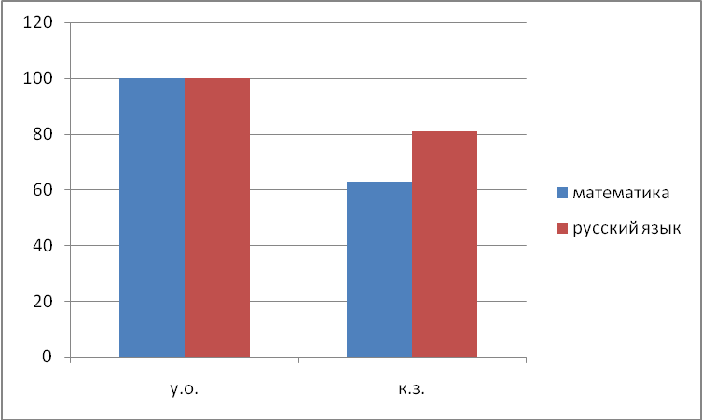

Сравнительный анализ результатов государственной (итоговой) аттестации с участием ТЭК

предмет | 2010-2011 |  |  | 2011-2012 |  |  | 2012-2013
предмет | у.о. | к.з. | с.о. | у.о. | к.з. | с.о. | у.о. | к.з. | с.о.
математика | 100 | 65 | 3,88 | 100 | 31 | 3,31
алгебра |  |  |  |  |  |  | 100 | 56 | 3,7
геометрия |  |  |  |  |  |  | 100 | 56 | 3,75
русский язык | 100 | 47 | 3,47 | 100 | 94 | 4,19 | 100 | 81 | 3,9

Анализ результатов показывает, что все выпускники успешно прошли государственную (итоговую) аттестацию, неудовлетворительных отметок нет. Средний балл по русскому языку – 3,9 (учитель Денежкина Е. Г.), по математике – 3,31 (учитель Артеменко Н. Ф.).
Учитель | Предмет | сдавали | подвердили |  | повысили |  | понизили
Учитель | Предмет |  | ч | % | ч | % | ч | %
Денежкина Е. Г. | русский язык | 16 | 12 | 75 | 4 | 25 | 0 | 0
Артеменко Н. Ф. | алгебра | 16 | 11 | 69 | 4 | 25 | 1 | 6
Артеменко Н. Ф. | геометрия | 16 | 12 | 75 | 4 | 25 | 0 | -

Результаты государственной (итоговой) аттестации по предметам по выбору.

С участием территориальной экзаменационной комиссии.

В этом учебном году обучающиеся 9 класса сделали свой выбор в пользу независимой оценки знаний. Выбрали прохождение государственной (итоговой) аттестации с участием ТЭК по обществознанию 3 человека (19%), биологии 2 человека (13%), химии -1 человек (6%).
Учитель | Предмет | Число учащихся, сдававших экзамен | У.О. | К.З. | «5» | «4» | «3» | «2»
Каменщиков А. В. | Обществознание | 3 | 100 | 100 | - | 3 | - | -
Штокалова Е. Н. | химия | 1 | 100% | 0 | - | - | 1 | -
Атинян Е. А. | Биология | 2 | 100% | 100% | - | 2 | - | -

В традиционной форме.

Наиболее востребованными предметами по выбору в традиционной форме стали: ОБЖ (69%), биология, обществознание (25%), география (31%), физика (13%). По сравнению с прошлым учебным годом увеличилась доля учащихся, выбравших на государственную (итоговую) аттестацию обществознание (на 6%), географию (на 12%). Сократилось количество учащихся, выбравших ОБЖ (на 12%), биологию (на 31%). 31% выпускников 9 класса выбрали в этом учебном году на государственную (итоговую) аттестацию информатику, 6% - химию. Выбираемость предмета физика осталась на прежнем уровне.
Итоги экзаменов (в виде устных экзаменов).

Учитель | Предмет | Число учащихся, сдававших экзамен | У.О. | К.З. | «5» | «4» | «3» | «2»
Каменщиков А. В. | ОБЖ | 11 | 100 | 91% | 6 | 4 | 1 | -
Овчарова О. М. | Информатика | 5 | 100% | 80% | 4 | - | 1 | -
Каменщиков А. В. | Обществознание | 1 | 100% | 100% | 1 | - | - | -
Атинян Е. А. | География | 5 | 100% | 80% | 1 | 3 | 1 | -
Атинян Е. А. | Биология | 2 | 100% | 100% | 2 | - | - | -
Буланова О. А. | Физика | 2 | 100% | 100% | 1 | 1 | - | -

Данные таблицы позволяют сделать вывод о стабильно высоких результатах государственной (итоговой) аттестации выпускников 9 класса по выбору.

Соответствие годовых и экзаменационных отметок.

Учитель | Предмет | сдавали | подвердили |  | повысили |  | понизили
Учитель | Предмет |  | ч | % | ч | % | ч | %
Каменщиков А. В. | ОБЖ | 11 | 7 | 64 | 2 | 13 | 2 | 13
Овчарова О. М. | Информатика | 5 | 4 | 80 | 0 | 0 | 1 | 20
Каменщиков А. В. | Обществознание | 1 | 1 | 100 | 0 | 0 | 0 | 0
Атинян Е. А. | География | 5 | 3 | 60 | 2 | 40 | 0 | 0
Атинян Е. А. | Биология | 2 | 1 | 50 | 1 | 50 | 0 | 0
Буланова О. А. | Физика | 2 | 0 | 0 | 0 | 0 | 2 | 100

100-процентное подтверждение годовых отметок по обществознанию (как в традиционной, так и в новой форме), биологии (в новой форме). Высокий процент подтверждения отметок по ОБЖ, информатике, географии.

Результативность государственной (итоговой) аттестации по предметам по выбору

Учитель | предмет | У.О. | К. З. | Ср. оценка
Каменщиков А. В. | ОБЖ | 100 | 91 | 4,5
Овчарова О. М. | Информатика | 100 | 80 | 4,6
Каменщиков А. В. | Обществознание | 100 | 100 | 4,3
Атинян Е. А. | География | 100 | 80 | 4
Атинян Е. А. | Биология | 100 | 100 | 4,5
Буланова О. А. | Физика | 100 | 0 | 3,5

Результаты итоговой аттестации выпускников 9 класса за последние 3 года.

Годы выпуска | Количество выпускников | Результаты итоговой аттестации
Годы выпуска | Количество выпускников | аттестовано | % | «4 и 5» | %
2010-2011 | 17 | 17 | 100 | 4 | 24
2011-2012 | 16 | 16 | 100 | 4 | 25
2012-2013 | 17 | 17 | 100 | 5 | 29
Всего | 50 | 50 | 100% | 13 | 26

Выводы:
- Все обучающиеся 9 класса успешно прошли государственную (итоговую) аттестацию.
- Учителями-предметниками качественно реализована программа подготовки учащихся к государственной (итоговой) аттестации.
- Доля подтвердивших годовые отметки превышает 50% по всем предметам, сдаваемым на государственной (итоговой) аттестации.

Заместитель директора по учебно-воспитательной работе Н. Ю. Астафьева
13.06.2013

